1 Введение

Введение в PHP
PHP (Hypertext Preprocessor) — это популярный язык сценариев общего назначения, который особенно подходит для веб-разработки. Он быстро встраивается в HTML и является мощным инструментом для создания динамических и интерактивных веб-страниц. PHP используется для разработки серверных приложений и может взаимодействовать с различными базами данных, такими как MySQL, PostgreSQL и SQLite. Этот язык был создан в 1994 году Расмусом Лердорфом и с тех пор стал одним из самых популярных языков для веб-разработки. Основное преимущество PHP заключается в его простоте и гибкости, что делает его идеальным выбором как для начинающих, так и для опытных разработчиков.
PHP позволяет легко интегрировать серверный код с HTML, что упрощает создание динамических веб-страниц. Например, вы можете использовать PHP для обработки форм, управления сессиями, работы с базами данных и выполнения множества других задач. Благодаря своей популярности, PHP имеет обширное сообщество разработчиков и множество библиотек и фреймворков, таких как Laravel и Symfony, которые упрощают разработку сложных веб-приложений.

https://yandex.ru/video/preview/8430001644249992039
установка php
https://yandex.ru/video/preview/15754773414056135989

Основные виды веб-разработки
Традиционно веб-разработку делят на несколько направлений:
● Бэкенд-разработка — отвечает за внутреннюю серверную часть, за то, что находится «под капотом» сайта или приложения и не видно обычному пользователю. При этом бэкенд играет ключевую роль в работе сайта, включая передачу данных и работу с базами.
Например, когда пользователь оформляет заказ на маркетплейсе, оплата и передача информации в службу логистики происходят именно благодаря отлаженному бэкенду.
● Фронтенд-разработка — отвечает за внешнюю клиентскую часть, интерфейс ресурса, удобство и логику взаимодействия с пользователями. Это лицо продукта, то, что видит пользователь, когда заходит на сайт или в приложение.
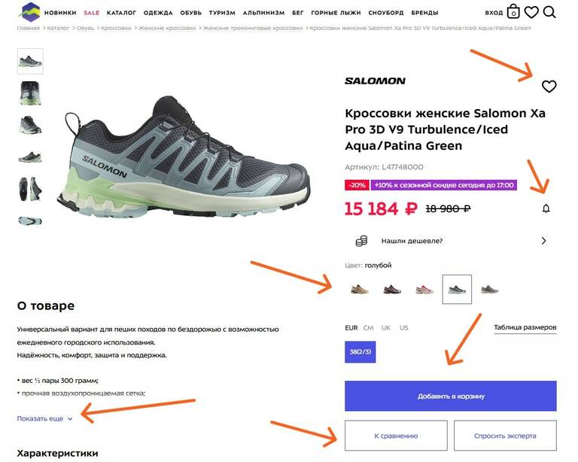
Красиво оформленные карточки товара и все кнопки на странице — результат работы фронтенд-разработчика. Источник: sport-marafon
● Фулстек-разработка — объединяет оба направления. Фулстек-специалисты могут полностью разработать проект: как правило, они востребованы в небольших компаниях или стартапах.
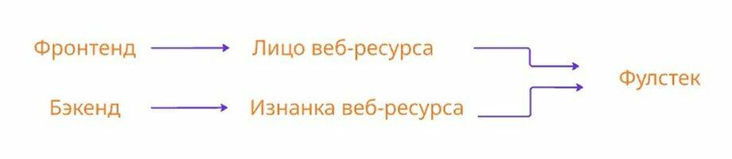

Технологии и инструменты веб-разработки
Технологии, методы и инструменты веб-разработки в разных командах могут ощутимо различаться.
● Фронтенд-разработка
Здесь технологии более стандартизированы: в основном разработчики используют HTML, CSS, JavaScript, а также фреймворки React, Angular, Vue.js. HTML помогает создать структуру страницы, благодаря CSS сайты становятся красивыми и современными, а JavaScript обеспечивает работу кнопок и сохранение данных пользователей в базе.
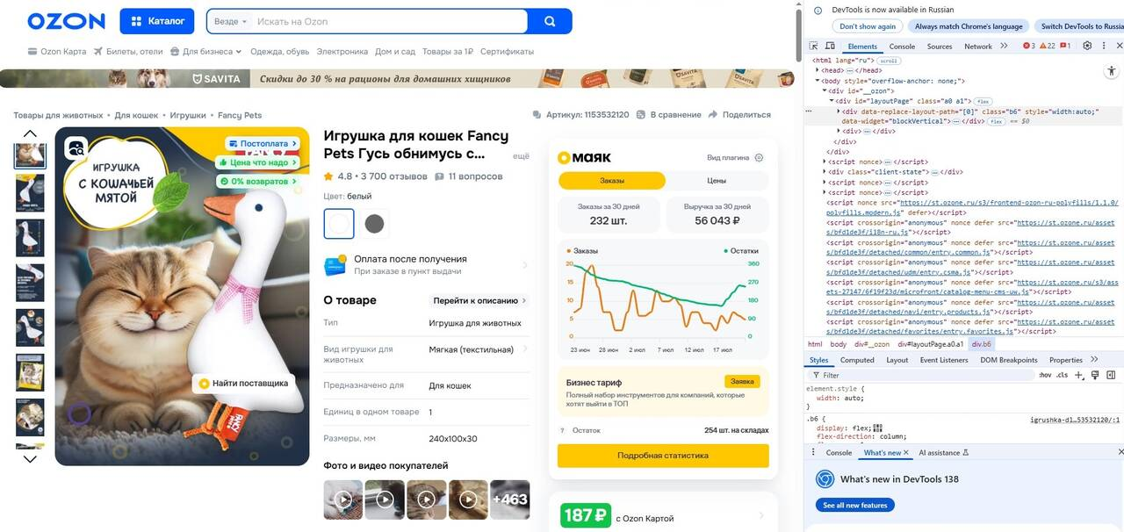
Большая часть скриптов, которые работают в браузере, написаны на JavaScript. Источник: ozon
● Бэкенд-разработка
Бэкенд можно писать практически на любом языке программирования, но наиболее часто применяют Python, C++, Java, JavaScript, Golang. Иногда встречаются более экзотические языки, например Rust, или функциональные Erlang и Elixir. Для каждого из этих языков существует свой набор библиотек и фреймворков, которые решают разные задачи.

Этапы веб-разработки
Процесс веб-разработки состоит из нескольких этапов, рассмотрим их подробнее.
Этап 1. Планирование и анализ требований
Перед началом разработки необходимо определить цели и задачи проекта, сформулировать требования к продукту, набор основных необходимых функций, пожелания к дизайну и технические ограничения. Также важно убедиться, что видение целей и задач, а также понимание выбранной стилистики у заказчика и команды совпадают.
Этап 2. Структура и прототипирование
Выстраиваются пользовательский путь и структура будущего продукта, на основе которой выполняется прототипирование.
Этап 3. Разработка дизайна
Дизайнеры детализируют прототип и создают визуальный образ сайта с учётом фирменного стиля и UX-требований.
Этап 4. Фронтенд-разработка
Может идти параллельно с предыдущим этапом. Фронтенд-разработчики переводят дизайн-макет в код. Он должен быть валидным, кросс-браузерным и поддерживающим различные устройства. Кроме статической разметки, на этом этапе часто разрабатывают динамические элементы, например формы обратной связи, галереи, всплывающие окна и анимацию.
Этап 5. Бэкенд-разработка
Бэкенд-разработчики создают серверную часть продукта, которая будет обрабатывать запросы пользователей, взаимодействовать с базой данных и обеспечивать безопасность данных. Также на этом этапе настраивают системы авторизации, регистрации, обработки платежей и интеграции с внешними сервисами.
Этап 6. Тестирование и отладка
Тестирование позволяет выявить и устранить возможные ошибки до того, как продукт попадёт к реальным пользователям. Тестировщики (или сами разработчики, если проект небольшой или существуют такие договорённости в команде) проверяют, что все функции продукта работают корректно, тестируют его производительность и совместимость с разными браузерами и устройствами.
Этап 7. Развёртывание и запуск
Готовый продукт развёртывают с помощью специальных инструментов, например Jenkins, и открывают доступ для пользователей.
Этап 8. Поддержка и обновление
После запуска команда продукта обновляет контент, исправляет обнаруженные ошибки, повышает производительность и добавляет новые опции.
Каждый из этапов флоу важен для создания качественного и удобного для пользователей сайта. При этом разработчику нужно уметь работать в команде и успешно взаимодействовать со смежными специалистами.

